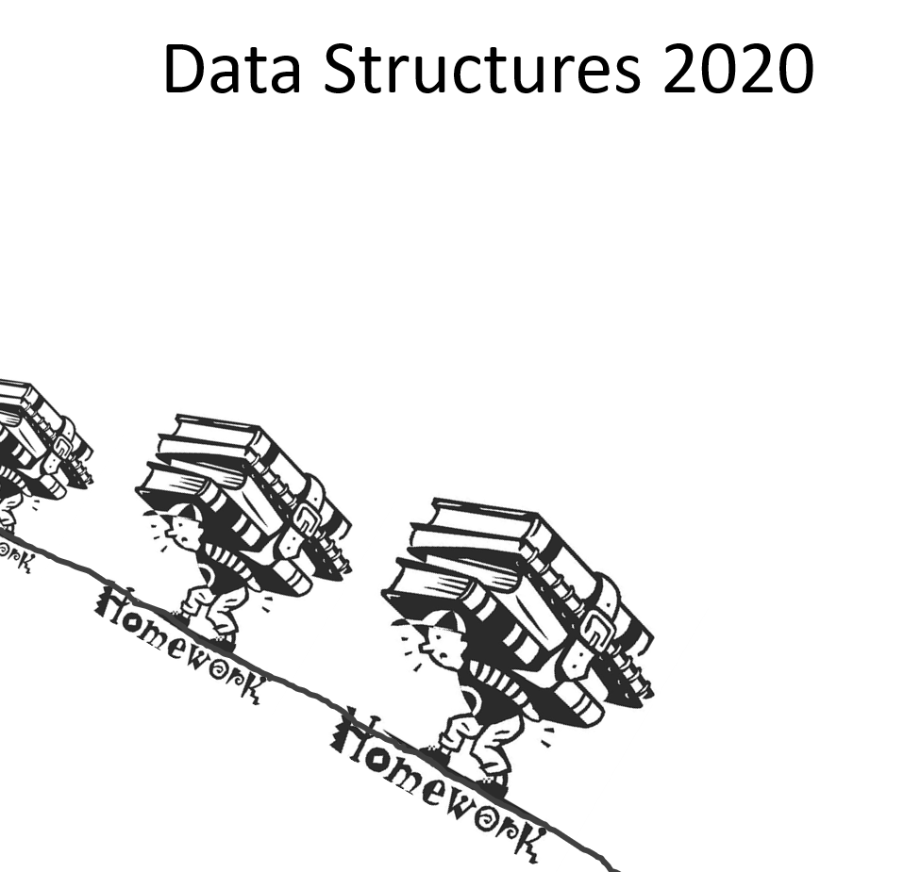

Data Structures 2020

HW2

2016726028

이민재 | 자료구조 | 2020/11/09

# 과제 개요

* Write a C++ program that inputs numerical expressions line by line and then outputs their results. “EOI\n” means the end of input.
  + Only ‘a’, ‘b’, ‘c’ can be input as operands.
  + Only 3 binary operators can be used as operators:
    - ‘@’, ‘#’, and ‘&’
    - ‘&’ has higher precedence than ‘@’ and ‘#’.
    - Consecutive operations with the same precedence must be computed from left.
  + The result is always ‘a’, ‘b’, or ‘c’.
  + Operation table is given as a text file named “operations.txt”
  + When exceptions such as unbalanced parenthesis (or brace, bracket) occur, print “Error!\n” and process next input lines.

## 컴파일 환경

Microsoft Visual Studio Enterprise 2019 (버전 16.7.7)

Microsoft Visual C ++ 2019

Amd ryzen Cpu(3700x)

Test in (x32) Debug mod

# 구현

#### Only ‘a Operation table is given as a text file named “operations.txt”

#### ’a’, ‘b’, ‘c’ can be input as operands.

## void open_file

메인 함수에서 가장 먼저 호출되는 함수로, 실행파일과 동일한 디렉토리 상의 **“operations.txt”**를 읽어온다. 연산 정답 시트의 형식이 동일하다고 가정한 후, 프로그래밍 했기 때문에 **txt의 결과 표 입력순은 (@-#-&)** 순이 되어야 한다. Open_file 함수는 파일 입출력과 getline 함수를 통해 텍스트 파일을 한줄씩 읽고, 해당하는 연산 결과값을 각각 **AtSign, HashTag, Ampersand 의 3X3 char형배열에 저장한다.**

void open_file()

{

ifstream fd;

int count = 0;

fd.open("operations.txt");

if (fd.is_open())

{

while (!fd.eof())

{

char tmp1[256];

char tmp[256];

fd.getline(tmp1, 256);

string str(tmp1); //char 배열을 문자열로

str.erase(std::remove(str.begin(), str.end(), ' '), str.end()); // 읽어온 라인 공백 제거

//문자열을 char 배열로

strcpy_s(tmp, str.c_str());

switch (count)

{

case 1:

AtSign[0][0] = tmp[0];

AtSign[0][1] = tmp[1];

AtSign[0][2] = tmp[2];

break;

…

#### The result is always ‘a’, ‘b’, or ‘c’.

## void evaluate_stack

Operand 간의 연산 결과를 push 하고 사용된 operations를 pop 해주는 함수로, open_file 함수에서 저장한 연산 결과를 바탕으로 operations와 각 operand를 기준삼아 결과값(a/b/c)을 push 해준다.

switch (operations.top())

{

case '@':

if (operand1 == 'a' && operand2 == 'a')

numbers.push(AtSign[0][0]);

else if (operand1 == 'a' && operand2 == 'b')

numbers.push(AtSign[0][1]);

…

operations.pop();

위의 ‘@’ case의 경우 ‘a @ a’ 연산에 대한 결과로 AtSign[0][0] 에 저장된 값을 numbers에 push 하는 것을 알 수 있다.

#### Only 3 binary operators can be used as operators:

#### ‘@’, ‘#’, and ‘&’

#### ‘&’ has higher precedence than ‘@’ and ‘#’.

#### Consecutive operations with the same precedence must be computed from left.

#### When exceptions such as unbalanced parenthesis (or brace, bracket) occur, print “Error!\n” and process next input lines.

## CHAR read_and_evaluate(istream& ins)

강의 자료에 있는 read_and_evaluate 와 구조가 상당부분 동일하나, ‘@#&’ 기호와 괄호 연산의 검사를 위해 다음과 같이 수정하였다.

먼저 사칙연산 대신 ‘@#&’의 기호를 새로운 연산자로 받아야 하고, 이중 & 연산자의 우선순위가 @#보다 높아야 하기 때문에, 각 연산자의 입력을 구분한다. **높은 우선순위의 연산자**일 경우, 동일 연산자가 stack에 없다면 stack에 쌓는다., **낮은 우선순위의 연산자**일 경우, 선행된 연산자와 우선순위가 같거나 낮기 때문에 앞선 계산을 먼저 진행한 뒤, stack에 쌓는다. 이를 구현하면 다음과 같다.

다음으로, 강의자료와는 다르게 **소/중/대 괄호를 모두 사용**가능해야 하며, **각 괄호 쌍 끼리의 묶음**이 정상적으로 되었는지를 검출하여 만약 틀리다면, **에러메시지**를 출력해야하기 때문에 이를 구현해 보았다.

else if (strchr("@#", ins.peek()) != NULL)

{

if (operations.empty() == false && strchr("@#&", operations.top()) != NULL)

evaluate_stack(numbers, operations);

ins >> symbol;

operations.push(symbol);

}

else if (strchr("&", ins.peek()) != NULL) {

ins >> symbol;

if (operations.empty() == false && strchr("&", operations.top()) != NULL)

evaluate_stack(numbers, operations);

operations.push(symbol);

}

왼쪽 괄호의 경우, 종류에 상관없이 무조건 push 되어야한다. 이와 동시에, 괄호쌍 묶음의 검사를 위하여 parenthesis stack 을 생성하여 추가적으로 push 해주었다.

else if (strchr("([{", ins.peek()) != NULL) { // 왼쪽 괄호 push

ins >> symbol;

operations.push(symbol);

parenthesis.push(symbol);

}

오른쪽 괄호의 경우, parenthesis에 top 에 위치한 왼쪽 괄호의 알맞은 쌍이 입력되어야 하며, 그렇지 않다면 에러 메시지를 출력해야 한다. 알맞은 쌍이 들어왔다면 operations stack에 해당 괄호기호에 도달할 때까지 저장된 operations와 numbers를 사용하여 evaluate_stack을 실행한다. 위 코드는 오른쪽 소괄호가 입력 되었을 때를 가정한 것으로, ‘(‘ 가 parenthesis의 top인지 먼저 확인하고, 일치한다면 stack에 저장된 요소들을 이용하여 연산하고 pop 한다. **이때, 괄호 끼리 불일치 하는 경우, parenthesis의 size가 0인경우 (왼쪽괄호 없음) 등을 상정하여 예외를 던지도록 설정**하였다.

else if (ins.peek() == RIGHT_PARENTHESIS || ins.peek() == RIGHT_CURLY_BRACKET|| ins.peek() == RIGHT_SQUARE_BRACKET)

{

ins >> symbol;

switch (symbol)

{

case RIGHT_PARENTHESIS:

if (parenthesis.empty() == true)

throw - 1;

if (parenthesis.top() == '(')

{

parenthesis.pop();

while (operations.top() != '(')

evaluate_stack(numbers, operations);

operations.pop();

}

else throw - 1;

#### “EOI\n” means the end of input

else

{

if (ins.peek() == 'E')

{

char tmp[3];

char eoi[] = "EOI";

ins >> tmp;

if (strcmp(tmp, eoi) == 0)

exit(0);

}

ins.ignore();

}

}

while (!operations.empty()) // 괄호 없을경우 계산

evaluate_stack(numbers, operations);

return numbers.top();

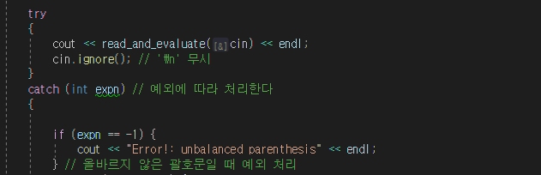마지막으로 종료조건인 EOI 입력을 받기 위하여, ins.peek() 한 char이 ‘E’ 라면 전체 단어가 “EOI”인지를 검사하고 맞다면 프로그램을 종료한다. 최 하단의 while 반복문은 괄호가 없는 수식의 경우를 상정한 것으로써, 오른쪽 괄호를 읽음으로써 트리거 되는 계산이 없기 때문에, **어떠한 괄호도 수식에 없을 경우** 저장된 계산을 모두 수행하도록 설정하였다. 끝으로 연산결과가 남은 numbers의 top 을 return 하여 메인 함수에 전달한다.

**메인 함수는 try-catch 문으로 설정하여** , 예외 처리를 하도록 구현하였다.

# 예시

## C@b&C(괄호가 없는 연산)

**b&c = c 의 연산이 우선되고 ,이후 c@c의 연산으로 b의 결과가 도출된다**.

(c@b우선의 경우 a&c의 결과값인 a가 출력될 것이다.)



## (b@c#c)&a@c (괄호와 괄호 밖의 연산)

괄호 안의 b@c#c가 먼저 연산되고 , 이후, b&a@c의 연산으로 **결과값인 c가 출력된다**



## (a#c&(b@a#c)) (중첩된 한 종류 괄호의 연산)

(b@a#c) 의 연산이 먼저 이루어지고 이후 a#c&(c) 의 연산의 결과로써 **c의 결과가 도출된다.**



## (a&b#(a@c@b))#[(c&b)@{c&a#c}@b] (중첩된 여러 종류 괄호의 연산)

슬라이드에 포함된 수식으로, **결과는 c가 출력된다**



## {a@b)&c (짝이 맞지 않는 괄호의 연산)

{ 기호와 짝이되는 } 기호 대신에 ) 기호가 입력되었고, 따라서 **에러 메시지가 출력된다.**



## b@c#a)#{a&b} (왼쪽 괄호가 없는 연산)

Parenthesis 스택에 아무 괄호가 없는 상황에서 ‘)’ 기호가 입력되었고, **에러메시지가 출력된다.**



## b@a# (입력값이 부족한 연산)

#연산자 뒤에 올 operand가 입력되지 않았고, **따라서 에러메시지가 출력된다.**



## EOI (프로그램 종료)

EOI 를 입력하면 프로그램이 종료된다.

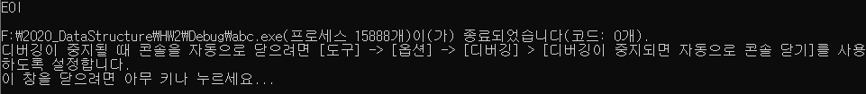

# 고찰

이번 과제는 stack을 활용한 사칙연산 계산기에서 더 나아가, 사용자가 임의로 정한 연산자를, 그 결과값 시트를 활용하여 새로운 계산기를 만들어 보는 과제였다. 과제 수행을 위해 stack 의 pop, push 를 활용하며 원하는 조건 하에서 저장된 요소들을 사용, 또는 새로운 요소를 저장 하는 방법을 복습하였다. 또한, 파일 입출력과 예외처리 등을 복습 할 수 있었던 유용한 과제였다.